粮情测控开放式软件平台

用

户

手

册

目 录
第一章：简介 3
1.1 关于粮情测控开放式软件平台 3
1.2 平台的主要功能 3
第二章 软件的安装和卸载 5
2.1 安装环境 5
2.1.1 硬件环境 5
2.1.2 软件环境 5
2.2 软件安装注意事项 5
2.3 安装步骤 5
2.4 软件的卸载 7
第三章 使用粮情测控开放式软件平台 7
3.1 注册 7
3.2 登录系统 7
3.3 系统主页 8
第四章 产品初始化 10
第五章 粮仓布局设置 13
5.1加载背景图 13
5.2 增加图例（增加自定义图形） 13
5.3 添加仓房 14
5.4 仓房信息设置 15
5．5 定时检测设置 16
5．6 数据卡片设置 16
5．7短信服务设置 17
5.8 其他设置 18
第六章 粮情检测 21
6．1 实时检测功能模块 21
6．2定时检测查看功能模块 21
6．3巡检功能模块 22
第七章 粮情数据分析 23
7．1粮情查询功能模块 23
7．2粮情分析功能模块 25
7. 3 报表功能模块 27
7.4 温度曲线 30
第八章 数据库操作 34
第九章 信息资源库 35
第十章 智能通风系统 38
10.1粮情测控开放式软件平台通风系统登入界面 38
10.2 智能通风系统主界面 39
10.2.1通风参数设置 40
10.2.2仓情设置模块 40
10.2.3风网设置模块 41
10.2.4分仓设备信息 41
10.2.5粮食水分录入界面 42
10.3智能通风模块 42
10.4手工通风模块 43
10.5 工作记录界面 44
10.6通风记录卡 45
10.7通风粮情柱状分析图 45
10.8 通风粮情曲线分析图 46
10.9粮库粮仓布局图 46

第一章：简介

1.1 关于粮情测控开放式软件平台
粮情测控开放式软件平台是利用现代电子技术来实现粮食储藏过程中对影响粮情变化因素的实时检测、对实时检测数据进行分析与判断、对安全储粮提出处理建议并予以控制的系统。本系统利用现代工控组态思想和中间件技术，组建一个统一可扩充、可重构、可相容的并具有柔性和适应性的粮情测控系统软件平台，在这个软件平台上，可以动态的选择不同的硬件厂家设备，系统平台向各种不同的粮情测控硬件系统发送检测指令，并从这些系统中提取已检测的粮情数据信息，根据信息向硬件系统发出相应的控制信号。从而向上屏蔽各种系统的差异，达到互通互联。
该平台是一个自开发体系结构，实现了系统功能的构件化，用户可以定制所需要的模块。软件平台在屏蔽底层硬件设备相异性的同时，向上层提供了统一标准接口，实现无缝连接。统一的数据格式，统一的界面，统一的传输协议，可以实现信息共享，给管理工作带来很大的方便。
该平台系统支持局域网和广域网功能，能够极大地方便粮库各级领导的查询和统计工作。
在粮库局域网中，该系统主要由测控主机和数据查询客户端组成。测控主机负责检测和控制粮情测控设备，一般由一台计算机负责。数据查询客户端可部署于粮库局域网的多台计算机上，由相关领导和工作人员进行粮情数据的查看、统计及报表绘制等。
本系统还可以工作在总公司粮食专网的广域网环境中，粮库通过配置一台IIS服务的WEB服务器，就可以向异地提供粮情查询。

1.2 平台的主要功能
1）对应具体一个粮库，快速定制出该粮库的检测软件，用户使用简单操作即可进行粮库布局设计等功能；
2）用户身份验证，不同用户具有不同的操作权限；
3）选择硬件设备，进行硬件初始化工作；
4）增加、删除仓房，并设置仓房信息和仓内布点信息；
5）测温、测湿、测虫的粮情实时检测；谷冷、通风、熏蒸的粮情实时控制；
6）以模拟三维立体方式显示粮情，对仓房温度分层、分列显示；
7）以表格、曲线的形式打印输出，每天的粮情数据自动存档，以备历史查询；
8）Web粮情查询分析服务：为中储粮总公司提供远程的粮情立体数据察看，粮情报表打印，粮情温度曲线察看等安全快速高效的广域网web远程服务；
9）粮情测控系统平台客户端服务：可以为局域网内的用户提供远程的粮情数据查询，粮情数据立体显示，粮情报表预览及其打印，粮情曲线查询及其打印等功能；
10）粮情测控系统平台短信服务：提供了远程粮情手机短信查询功能，即根据注册用户的短信指令返回粮情分析数据；
11）为粮库工作人员提供储粮害虫防治信息资源库，以备查询和学习。

第二章 软件的安装和卸载

2.1 安装环境

2.1.1 硬件环境
1、PⅣ1700以上CPU处理器；
2、256MB以上内存；
3、标准WINDOWS鼠标、键盘、声卡；
4、1024*768分辨率、16位真彩色；

2.1.2 软件环境
1、WINDOWS98/2000/XP/ Server 2003操作系统；
2、安装SQL Server 2000；
3、早期操作系统不具有.NetFrameWork，需安装.NetFrameWorkV 1.1.4322版本或更高版本。

2.2 软件安装注意事项
建议您在运行本安装程序前退出其它的Windows 应用程序，否则可能会出现不能正确安装的情况。诸如：个人系统防火墙、杀毒程序。

2.3 安装步骤
.本软件安装过程简便，无需特别设置，只需按提示单击“下一步”或“完成”即可完成安装。如图2-1至2-3所示：
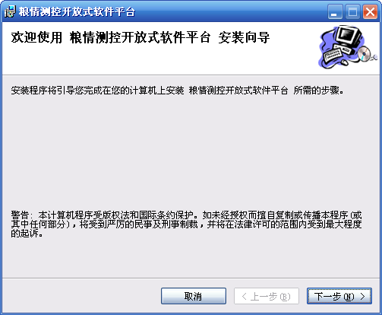
图2-1安装程序
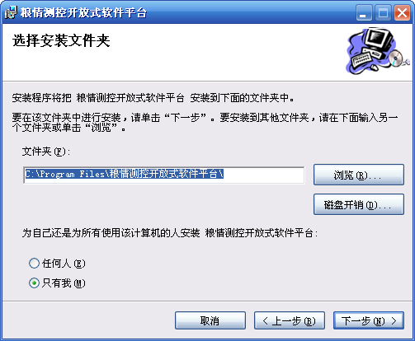
图2-2选择安装目录
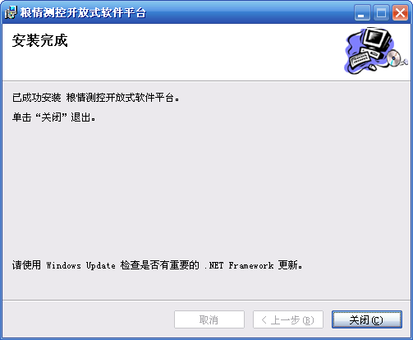
图2-3安装完成

2.4 软件的卸载
依次点击[开始]—>[设置]－>[控制面板]－>[添加/删除程序]，此时操作系统会列出以往注册安装过的软件列表，从中选出“粮情测控开放式软件平台”项，然后点击条目旁别的[删除]按钮进行卸载
★注：若安装了本软件并进行了运行，由于保存的是检测数据，一些文件在卸载时未能被删除，如确要删除，可采用如下方法：1）数据库文件，可在卸载系统前，登录到系统，利用系统所带的“删除数据库”功能，删除数据库。2）在把数据库文件删除后，可将安装目录下的“粮情测控开放式软件平台”文件夹删除。

第三章 使用粮情测控开放式软件平台

3.1 注册
第一次运行该软件，在进入主窗体之前，会出现验证对话框，如图3-1所示，请输入安装本软件平台的粮库的名称和验证码，点击“确定”，即可进入系统。
★注：只有第一次运行系统时会出现此对话框，以后每次启动，不会再有提示，除非用户重新安装软件。妥善保管验证码。
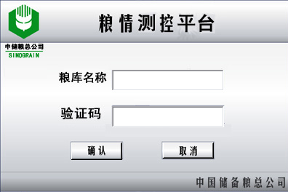
图3-1 系统注册

3.2 登录系统
在完成系统的验证后，会出现用户登录系统的对话框，如图3-2所示，系统在首次运行时，设置有默认的登录名和密码，在用户名称下选择“system”,在密码框中填入“abcd”,确认，完成用户登录。
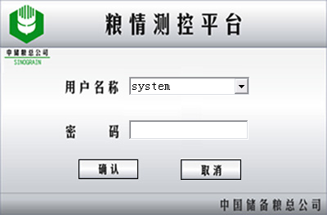
图3-2 用户登录

3.3 系统主页
用户成功登录后，会见到系统的主功能导航图界面，如（图3-3）所示：
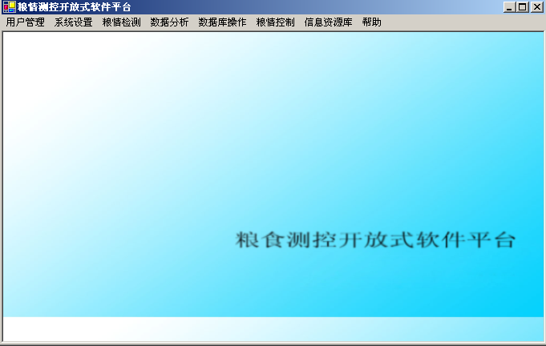
图3-3 系统主功能导航图
在安装本系统时，如安装有特定的功能模块，则在主功能导航界面上会自动加载，上图中安装有粮情温湿度检测和智能通风模块。本用户使用手册将先详细介绍粮情温湿度测控模快。
该应用程序界面分为两个操作的区域，有上至下依次为：菜单栏、主要的显示操作区，
点击系统设置，将会出现一系列的设置，如（图3-4）所示：
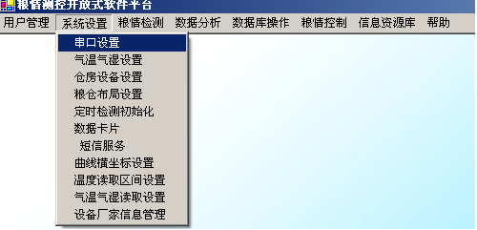
主要的操作配置和功能如下：
- 产品初始化：供粮情测控厂家或粮库高级管理人员设置的与硬件密切相关的配置信息，此部分设置准确，可以保证与硬件的正确通信和控制。
- 粮仓布局设置：供粮库测温或熟悉仓房设备安装情况的人员在此进行设置和操作的与粮库密切相关的信息，包括粮库仓房的布局及每一个仓房的信息。例如：测温电缆，测温点等。这些信息准确设置，可以保证与硬件通信测量取回的数据无错误的保存。
- 粮情检测：该区域是操作平台，主要的功能检测粮情，察看对比检测数据，打印报表及温湿度曲线等。
- 信息资源库：包括大量与粮库有关的信息，大致分四部分：储粮昆虫查询、基础知识查询、防治关键点查询、防治技术。

第四章 产品初始化
- 硬件设备管理
指设置粮情检测的硬件设备，由于硬件设备的生产厂家不同或是硬件完成的功能不同，例如测温，通风控制等，所以需要对粮库所采用的具体设备进行设置。
在厂家信息名称一栏下，会显示相应的生产厂家和相关信息。选中要设置的组件，单击进行选中修改。例如：选中“LQ_Temprature_OPI_001” 粮情测温设备，该设备是由北京佳华欧配埃科技有限公司生产，支持中国储备粮管理总公司制定的粮情测控标准通讯协议的数字化测温湿设备。
在进行检测粮情以前，需要进行串口设置、气温气湿设置、仓房设置、粮仓布局设置信息、仓房缆详细设置。
操作步骤如下：
1）串口设置：设备串口指硬件通讯主机所暂用的微机的通讯串口，波特率、数据位等按照硬件支持参数进行设置。设置完成后，点击“保存串口设置”，保存设置。该组件的串口信息页面如（图4-1）。
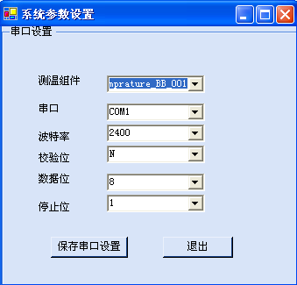
图 4-1 串口初始化界面
2）气温气湿设置：DTE编号指测粮库气温气湿的电缆所连接的DTE设备编号；气温气湿缆号指测粮库气温气湿的电缆的编号。一般测气温气湿的不独立用一个测控分机(DTE),而是和一个测粮仓内部温湿度的分机共用，所以必须设置指明气温气湿在哪个DTE设备上连接着及所用的电缆编号。设置完成后，点击“保存”。 该组件气温气湿信息页面如（图4-3）。
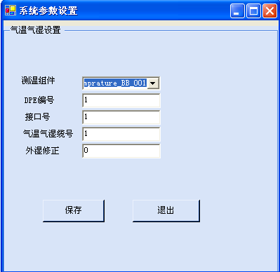
图 4-2气温气湿设置
3）仓房设置：仓房名称可以根据粮库内实际情况随意设置；DTE编号指仓房所用的测温湿分机的编号；起始电缆和结束电缆指仓房内部所用电缆的起始编号，一般来说电缆编号中间不产生间隔，均为连续的，起始电缆的编号不一定从1开始。缆高度指每一根电缆上的测温点个数，可能一个仓房的电缆高度不全部一样，在此可以填写大部分情况的电缆高度，在缆详细信息设置中对个别情况进行调整。仓温仓湿缆号指粮仓内部用来测内温内湿的电缆编号，该电缆的编号不再测温电缆编号中。该组件仓房设置信息页面如（图4-3）。
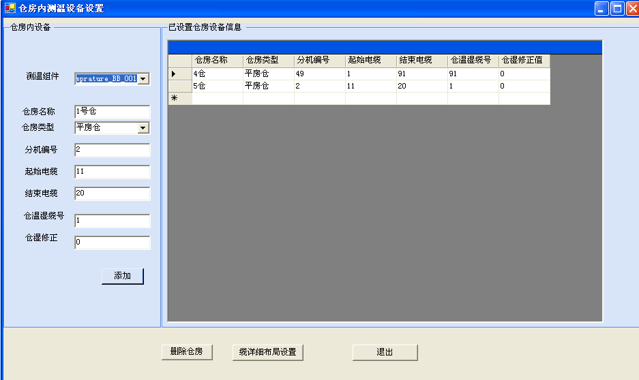
图4-3仓房设置

第五章 粮仓布局设置
粮仓布局设置区域的主要功能有加载背景图、增加图例及仓房信息设置。页面如（图5-1），页面分仓型区、自定义图形区及右侧的粮库粮仓布局设计区域。
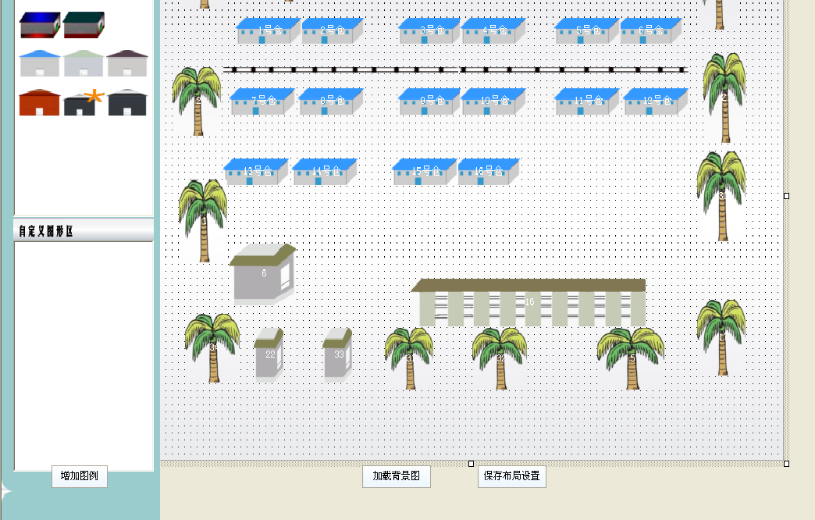
图 5-1 粮仓布局设置初始页面

5.1加载背景图
该功能主要是为了在软件上更能真实地反映出粮库的面貌而设计的。操作步骤：首先设计好粮库的图片，模拟或是真实的，大小以800*600为最佳。点击【加载背景图片】，选中设计好的粮库图片，确定，即可加载进来。当认为加载的背景图不满意，需删除掉时，可在此点击【加载背景图片】，在系统得默认目录下找到“beijing.jpg”选中，即可替换掉不满意的背景，还原到原来的设置。

5.2 增加图例（增加自定义图形）
当用户想把自定义的图形或是系统自带的图库里的图片添加到粮库背景图上时，可用此功能，操作步骤：
- 将设计好的图形拷贝到系统得gallery文件夹下，并以image+数字给图片命名，数字要按照该文件下已存在的最大数向上排列，例如已存在image49且数字最大，添加的图片命名为image50;另外，图片最后为gif格式，可以达到最佳效果。
- 点击【增加图例】，选中图片，确定。自定义图形会添加到“自定义图形区”，用鼠标左键在“自定义图形区”点击图形的同时，按压鼠标左键不要释放，将其图形拖拽到设计区。
- 在设计中，可以调整图形的大小和位置。按照以上步骤，给设计区加载蓝色的背景图和树及铁路、草坪自定图形（这些图在系统自带的gallery文件夹下可以照到 ），加载后的设计区如（图5-2）：
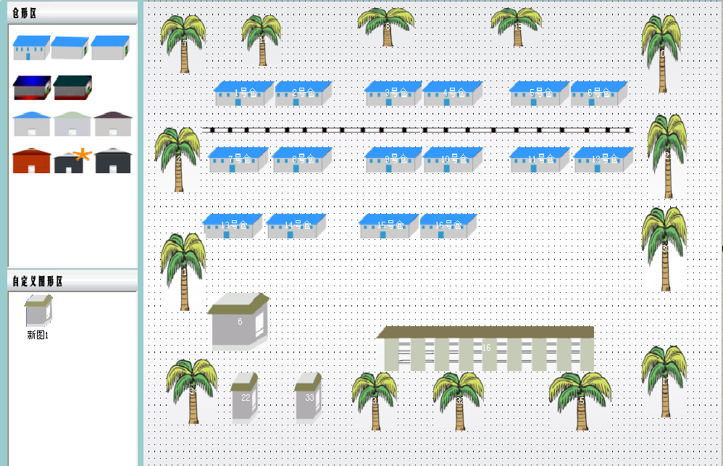
图 5-2 加载背景图及自定义图形

5.3 添加仓房
根据粮库粮仓的实际情况，在仓型区选择对应的仓房形状，拖拽到设计区域，拖拽的方法，同将自定义图形拖拽到设计区一样。添加一个仓房后，设计区如（图 5-3），此时，每个粮仓没有设置和编号。在每个粮仓图片上没有字体出现。
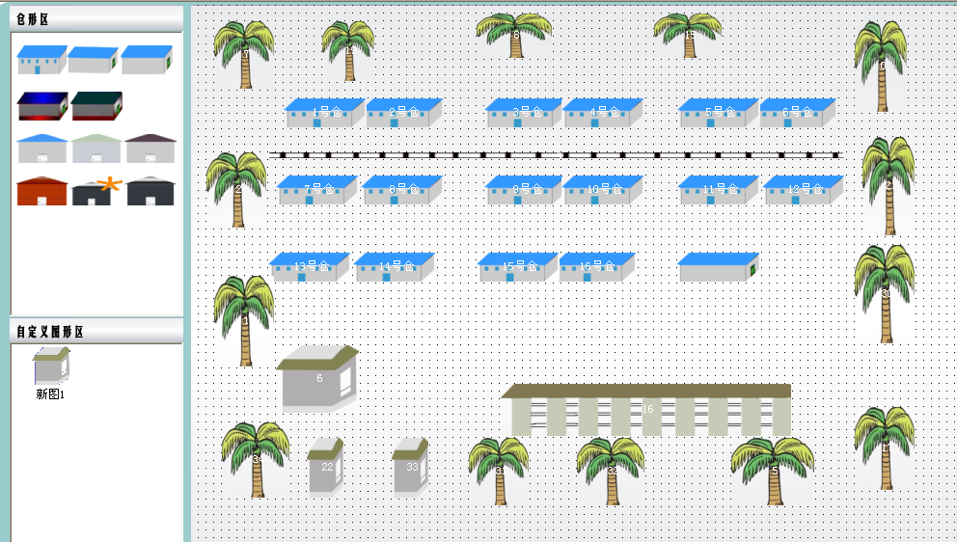
图 5-3 在设计区添加仓房

5.4 仓房信息设置
在粮仓布局设计区中，用鼠标左键双击仓房图形，会弹出粮仓信息设置页面。如（图5-4）
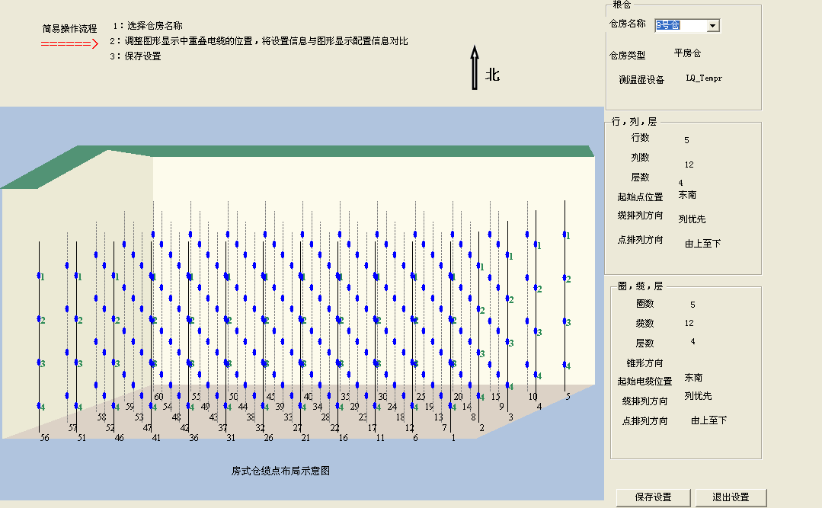
图 5-4 粮仓信息设置
在正确设置了仓房名字后，点击【保存设置】，进行其它仓房的设置。在所有仓房信息设置完成后，在（图5-4）中点击【保存布局设置】，完成粮仓布局设置。

5．5 定时检测设置
根据实际需要，要查看粮仓在某一段时间内湿度和温度的变化，要对粮仓进行定时检测，其设置过程如下，点击系统设置菜单下拉菜单，选择定时检测设置，出现如下（图5-18）所示：
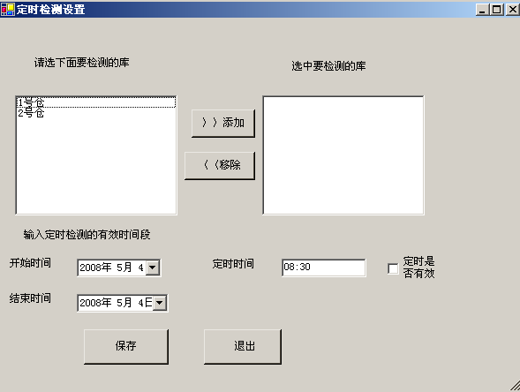
图5-18定时检测示意图
设置所要检测的时间段后，并将要检测的仓房添加到将要检测的库中，点击保存即可。

5．6 数据卡片设置
- 数据卡片：如（图5-19）
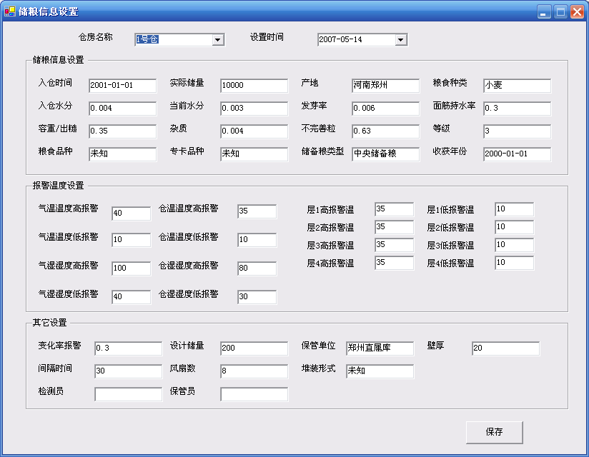
图 5-19 数据卡片
1）基本信息：按照仓房所储粮的实际情况填写即可。这些信息将会在打印报表时应用。2）预警设置：为了在查看仓房的数据时，更明显的显示出异常情况，能引起管理人员的高度注意，比如高温低温情况。该部分需要认真设置。
3）其它设置：按实际情况填写。

5．7短信服务设置
- 短信服务：当点击【短信服务】，短信服务启动。如（图 5-20）
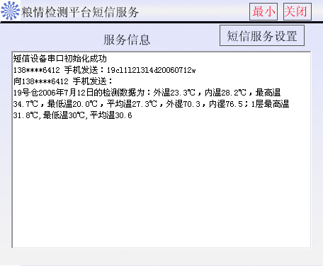
图5-20 粮情检测平台短信服务
在进行应用前，需进行些设置，点击【短信服务设置】，如（图5-21）
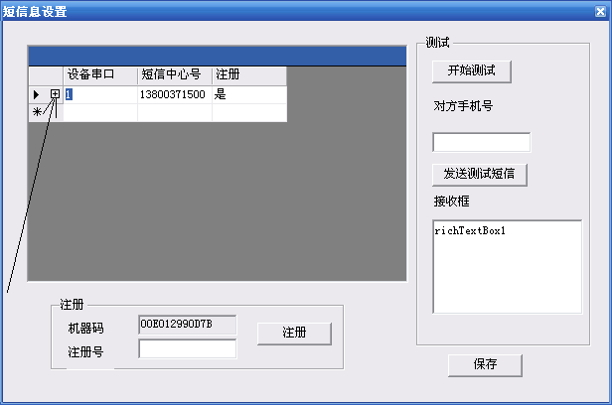
图5-21 短信息设置
首先填写左侧表格中的信息
1) 设备串口： 短信设备所连接的计算机串口
2）短信息中心号码： 该号码可以从手机中读取，每个地区的号码都不同
3）注册：短信控件是否注册
短信控件的注册： 运行附带的注册机，将机器码填入注册机中，并生成注册号，再将注册号填入上图窗体中，点击按钮【注册】进行注册，注册成功后上图表中的“注册”字段将变为“是”
填写完上述信息后，点击【开始测试】，就可以进行短信功能的测试，当发送短信命令至短信接收器中的SIM卡时，将在“接受框”中出现发送短信的内容，点击【发送测试短信】，将向“对方手机号”中的填写的手机号发送测试短信。
4）上述测试都实现后，说明短信硬件设备连接与设置无误，可以进行更详细的设置。以便适合粮库的具体情况。
点击（图5-22）箭头所指的，将展开另外一个表，如（图6-6），
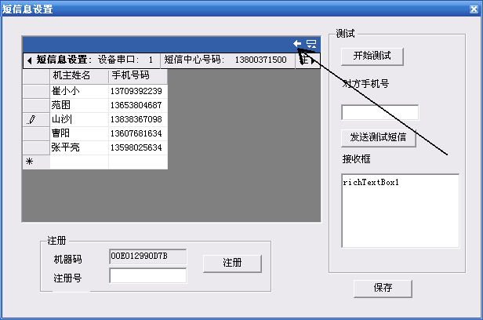
图5-22
在其中填入需要进行短信查询粮仓温度的手机号码以及机主姓名，点击上图箭头所指的将回到上一个表格中
所有信息配置完毕以后，点击【保存】。当检测界面启动后，有上述表中的号码发送短信进行查询时，系统将作出回复，并将相应的信息写到系统下方的状态栏中
粮情数据短信查询服务的短信命令标准格式为：12CL1L2L3L4D20060904W
其中12：代表粮仓仓号（必填）；
C ：代表返回（内温，外温，内湿，外湿，仓最高温，仓最低温，仓平均温）
L+数字：表示返回（该层最高温，层最低温，层平均温）
（C命令和L命令至少选其一）
D+年月日：表示要查询的该日期该仓的数据：日期格式为：20060904（选填，默认为当天的）
W：表示将返回层最高温层最低温的具体位置（选填，默认不指出位置）

5.8 其他设置
- 系统设置
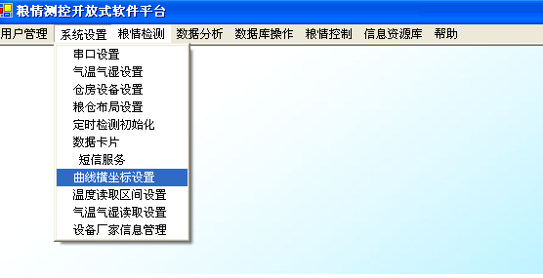
图5-23
曲线横坐标设置：可以灵活改变曲线显示的时间长短
温度读取区间设置：界线值用于屏蔽坏数据和不同地区温度差异，在计算一些温度数据时更加准确
- 用户管理
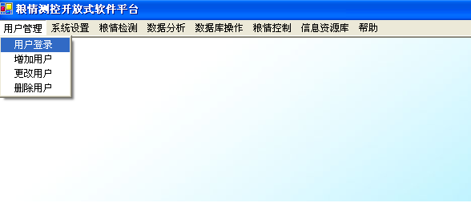
图5-24
管理人员设置：指可能会操作及使用该系统的所有用户。管理人员分三个角色，系统用户、管理人员、普通用户，不同的角色拥有不同的操作权限；
系统用户：拥有权限最高，可以进入系统的所有部分更改所有的设置
管理人员：权限次之，除粮库信息设置外，系统的其它部分可以进入和更改设置。
普通用户：权限最低，只能进行粮情检测和察看信息资源库。
增加，修改功能：分别在对应得框中填入用户名称和用户登录的密码，在用户类型中选中分配给用户的角色，点击添加用户；修改用户，可以选中用户名称，分别填入密码，分配用户角色，

- 系统帮助：查看帮助信息。点击【系统帮助】，如（图5-25）
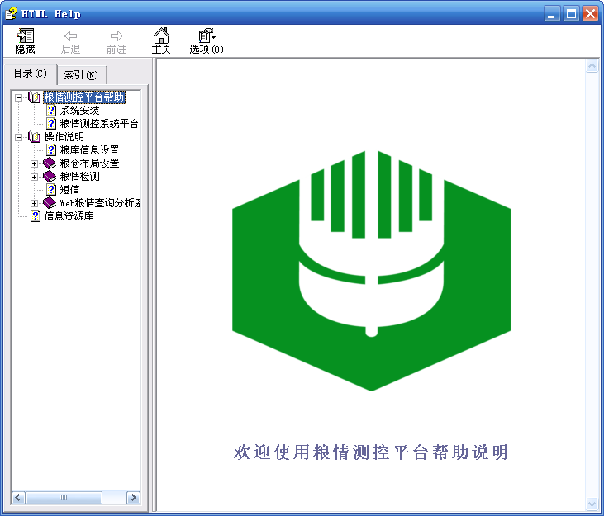
图 5－25系统帮助

第六章 粮情检测
粮情检测部分是实时检测、查看定时检测的仓数据、巡检等三部分功能。

6．1 实时检测功能模块
实时检测功能如（图6-1）所示，可以进行全选检测或者选定部分仓进行检测，当检测完毕后，会自动弹出预览数据让用户选择是否保存数据。
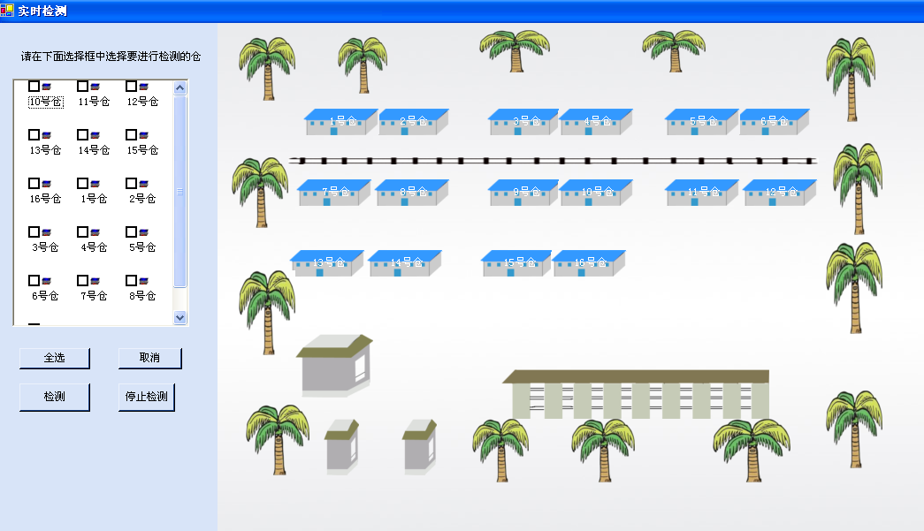
图 6-1 实时检测

6．2定时检测查看功能模块
查看定时检测的仓数据功能，当时间处于定时检测的时间范围内时，系统会自动进行定时检测，如图6－2所示，定时检测的仓的数据在检测时不允许预览，可以在数据分析部分查看数据。
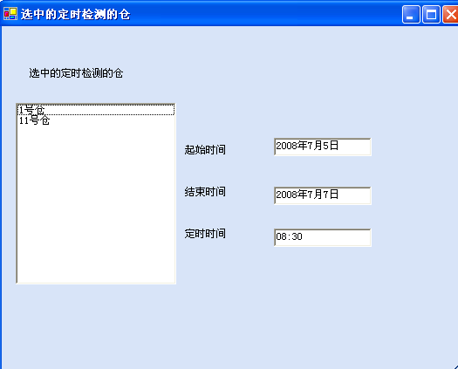
6－2查看定时检测

6．3巡检功能模块
巡检功能，如图6－3所示，巡检的数据也需要在数据分析部分进行查看。
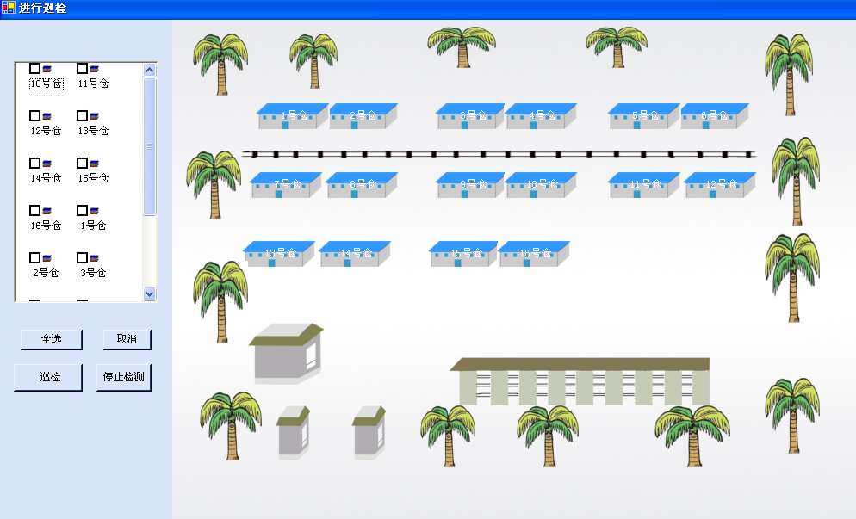
图6－3 巡检功能

第七章 粮情数据分析
粮情数据分为以下四个功能模块：粮情查询，粮情分析，报表打印，错误报告。如图7－1所示。
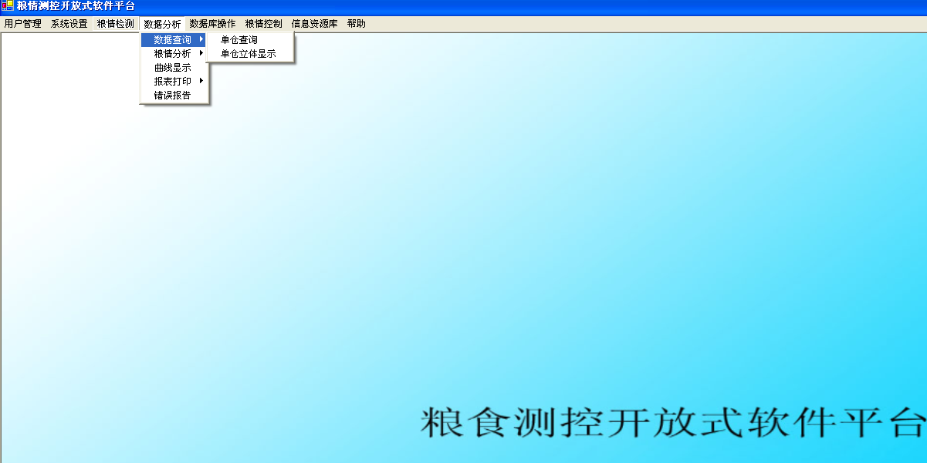
图7－1 粮情数据分析

7．1粮情查询功能模块
粮情查询部分分为单仓数据查询和温湿度单仓立体显示。
- 单仓查询：查看单仓的检测数据，需要先选择一个粮仓，选择查询日期，点击【查询】，弹出显示窗体，如（图7-2）。
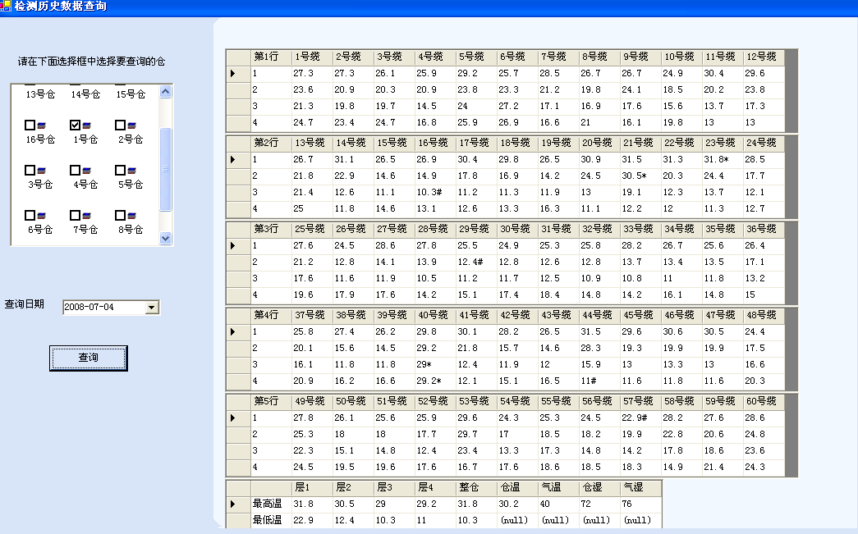
图7-2 单仓查询
- 温湿度单仓立体显示：查看单仓的检测数据，需要先选择一个粮仓，选择查询日期，点击【仓立体显示】，弹出显示窗体，如（图7-3）。
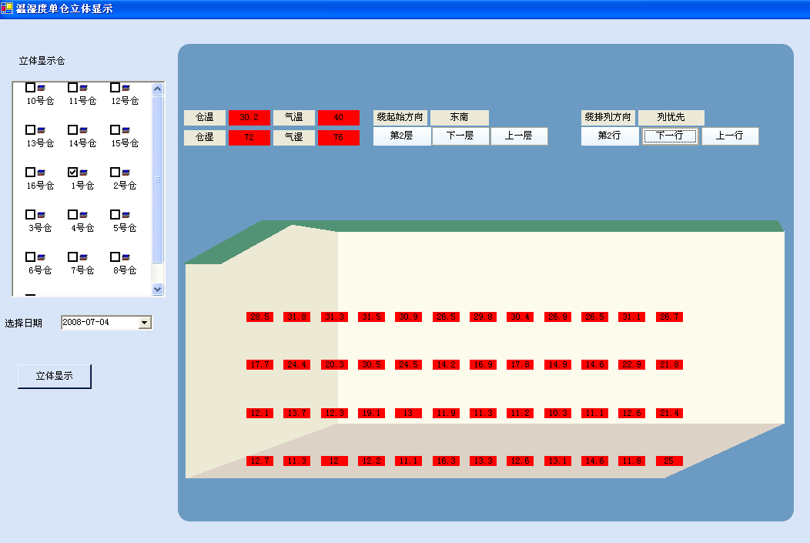

图 7-3 单仓数据立体显示
此显示为层、行、列的显示方式，点击层按钮和行按钮，可以查看不同的层和行数据。操作类型：温度数据查询，选择要查询数据的日期，会自动从数据库中取出该日数据显示。（图 7-4）为圆形仓的圈、缆、层的显示方式
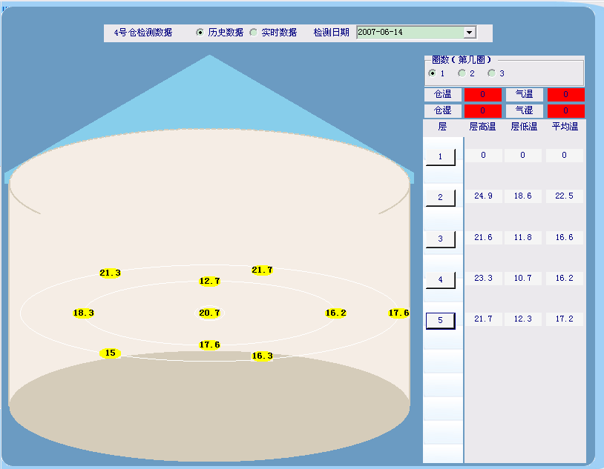
图 7-4 单仓数据显示
红框圈中的小方框，分别为层按钮和缆按钮，点击可查看不同层及不同缆的数据。下部的按钮区，功能同上。

7．2粮情分析功能模块
粮情分析功能模块分为温湿度两仓对比和单仓日期对比
- 温湿度两仓对比：将检测后的两个粮仓的数据进行比较，用来查看仓房的变化情况，首先选中要对比的两个仓房，对比的条件：仓型相同且布点格局要完全相同，否则，不能完成对比。（图 7-5）所示为圆形仓按缆查看的对比示意图：
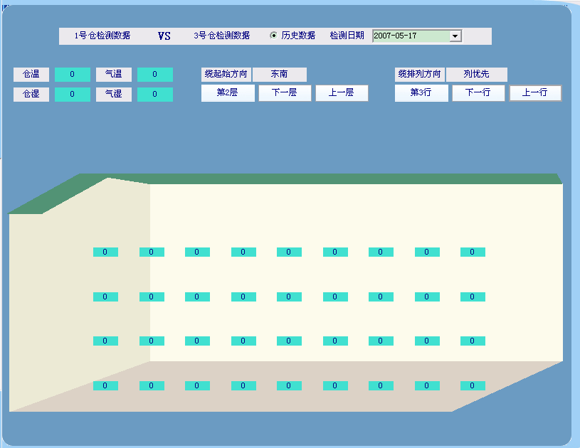
图 7-5 仓房对比
窗体下拉框可以更改对比数据的日期，按钮可以对换两个仓房的对比位置。在标题栏上会显示出对比的仓房的名称。房式仓的对比显示按层行列的显示方式显示，与此大体相同。
- 温湿度单仓日期对比：该功能将同一仓房不同日期的数据进行对比，以查看同一仓房储粮温湿度的变化情况，选中一个仓房，点击【温湿度单仓日期对比】，弹出对比窗体，如（图 7-6），对比方式为层行列的对比方式，圈缆层的与此功能大体相同。
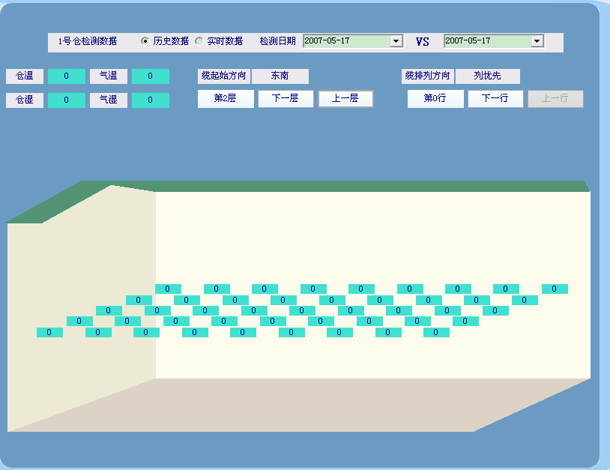
图 7-6 日期对比

7. 3 报表功能模块
报表功能模块分为日检测报表和日检测汇总报表。
- 日检测报表：
1）选择日期：在左上方的下来框中选中要打印报表的日期。
2）选择仓房：在左侧的列有仓房，点击仓房，即可选中仓房。如图7－7。
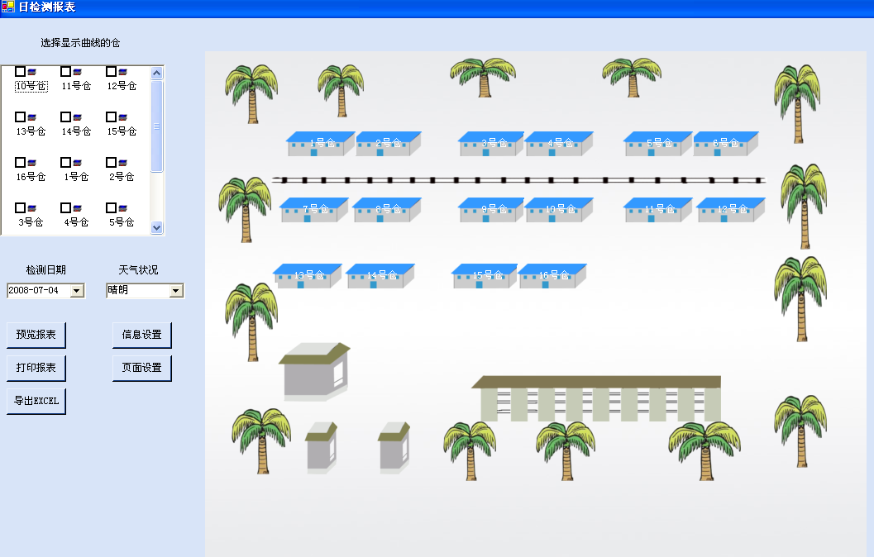
图 7-7 日检测报表
3）打印设置：一般情况下，打印房式仓房将页面设置为纵向，而筒式仓房设置为横向。导出到Excel与此设置无关。
4）预览报表：（图 7-8）
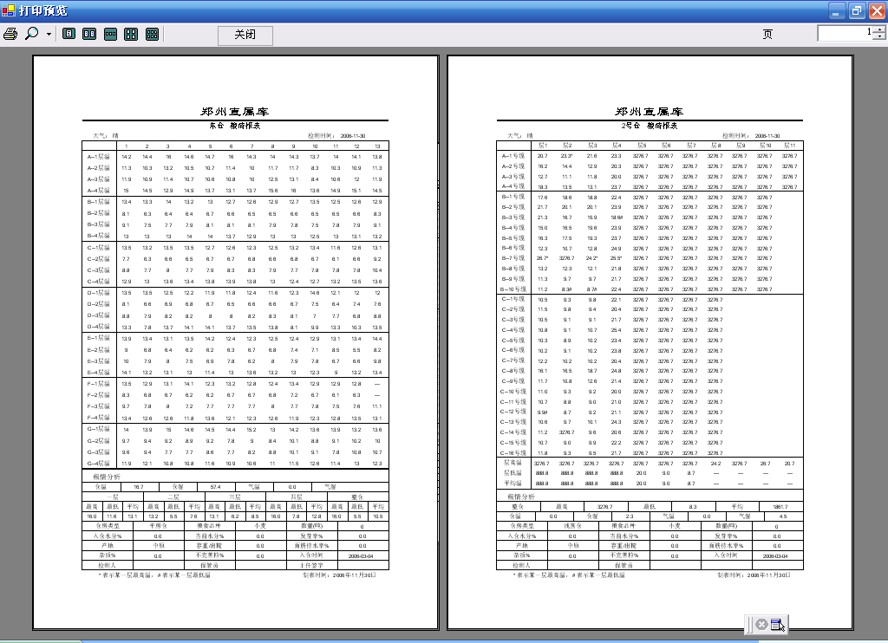
图 7-8 预览报表
5）打印报表：选中当日的天气状况，在（图7-7）中点击【打印报表】即可。
6）导出Excel：如有需要可以将数据导出到Excel进行修改编辑，导出前请首先选择仓房，导出会有进度提示，如（图7-9）
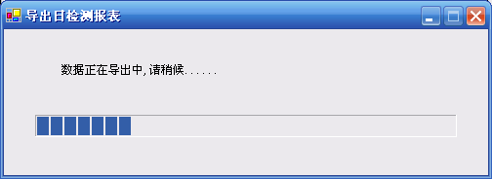
图7-9 日检测报表导出进度
导出的格式如（图7－10）
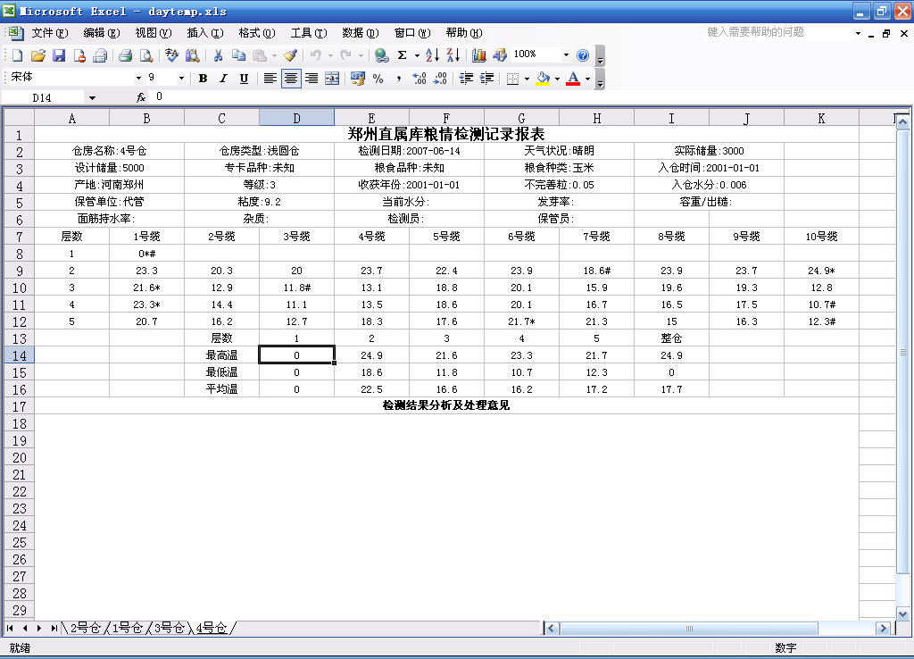
图7-10 日检测报表导出Excel
- 日检测汇总表：此功能将所有仓房或算中的仓房的总的情况进行汇总，如仓温仓湿层温等。首先切换到日汇总报表功能，点击【御览报表】按钮，弹出温湿度汇总报表，如（图7-11）
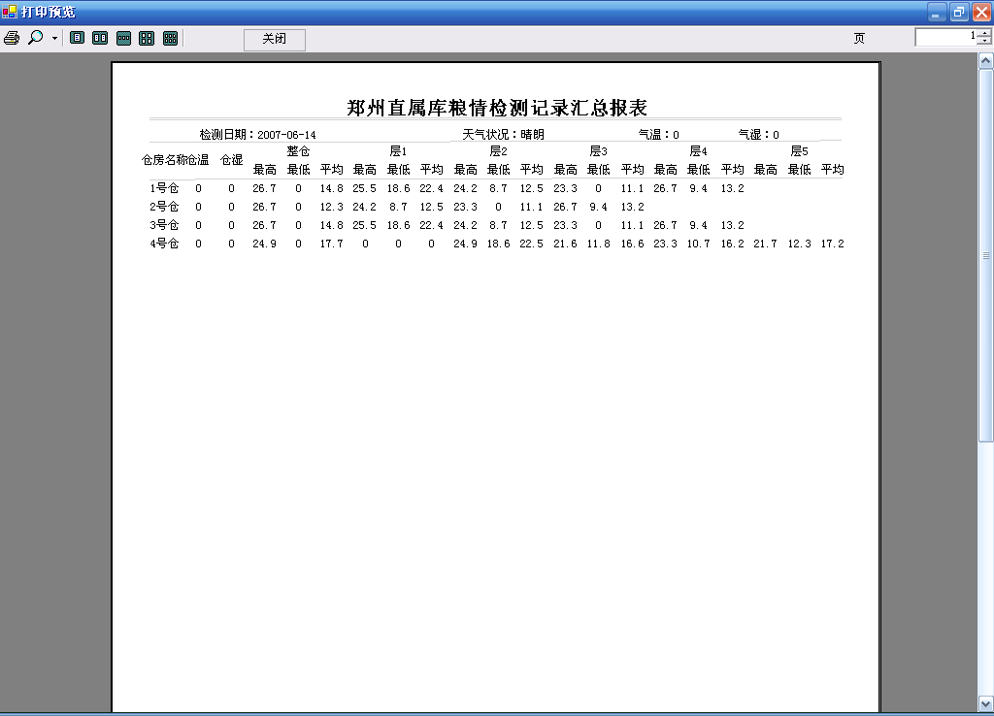
图 7-11 温湿度汇总报表
- 预览报表：确认无误后，可以打印。
- 打印报表：点击【打印报表】
- 导出日汇总报表到Excel，导出进度：
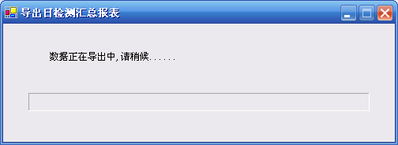
7－12 导出进度
导出日汇总报表格式如下图所示：
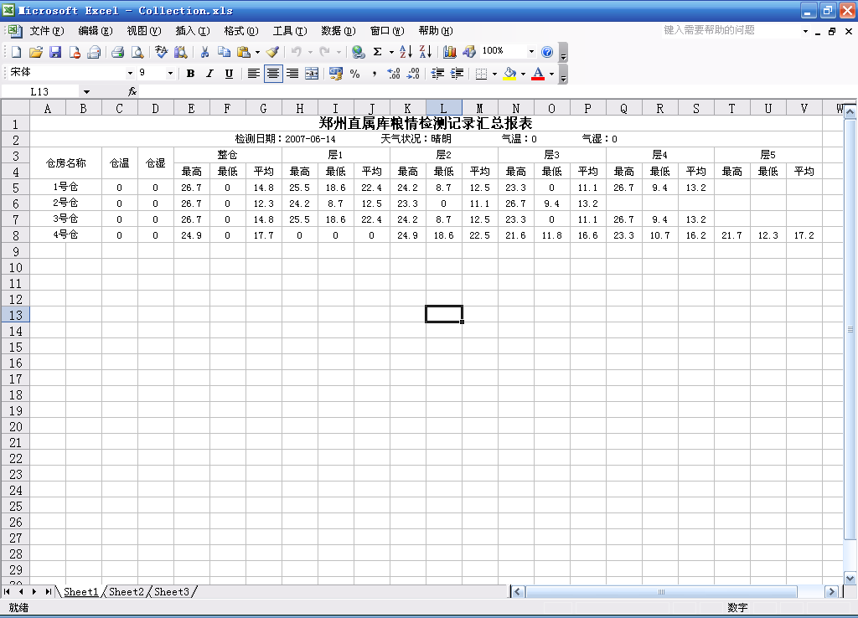
7－13 日汇总报表

7.4 温度曲线
该部分的主要功能，如（图6-18）
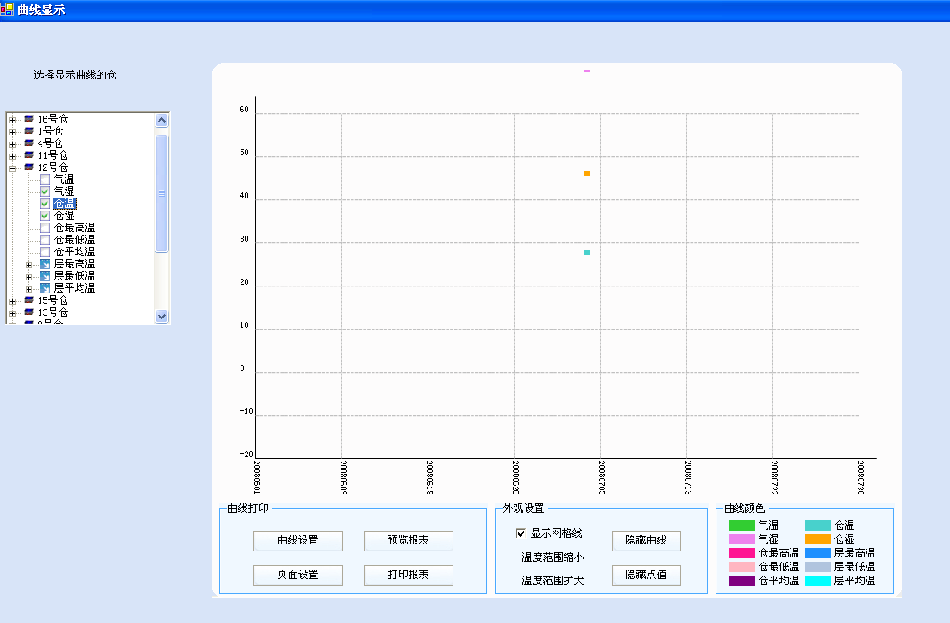
曲线复选框区
曲线按钮区
曲线打印按钮区
曲线展示区
曲线颜色区
图 7-14 温度曲线
1 温湿度显示
该功能主要是察看一段时间选定项的温湿度变化趋势。操作如下：
1）选中仓房及选项：点击【】可以展开选项，在选项上单击，可以选中，选中状态时，再次点击，可以取消；点击【】，可以将展开的选项收起来。可以多仓房察看，比如：可以同时选中多个仓房的层1平均温，注意，总的选项不要超过8项，否则，会很难区分曲线的。
- 曲线展示区：绘制曲线的区域，左侧纵坐标表示值得大小（温度、湿度或其它值），横坐标表示时间，多条曲线绘制时，用不同颜色展示。每条曲线上圆点是实际的数值，各个点之间按照张力计算后平滑连接，当把鼠标指针放置在圆点上时，会在旁边准确显示出该点隶属的仓房，是代表什么样的数值及检测日期和准确数值大小
- 曲线颜色区：功能主要是标志曲线的显示颜色。
- 曲线点复选框：功能是隐藏或显示曲线上的圆点。当点击【隐藏点值】，会弹出曲线点状态设置对话框：如下图7－15所示：
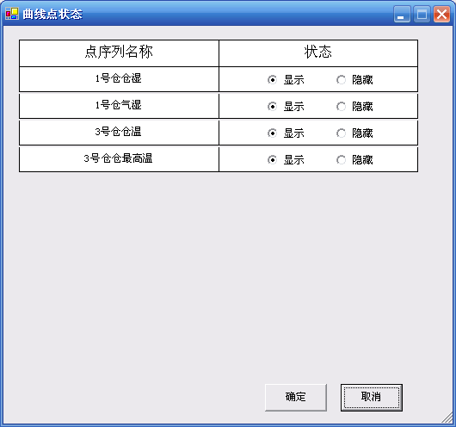
图7－15 曲线点状态设置
若要隐藏圆点，只需在上界面中点击区域内的更改状态，将对勾取消掉，如图中该区域最上面所示。若要显示，重新勾选即可。默认是都被选中，显示圆点。
- 曲线复选框区：功能是隐藏或显示对应曲线。当两条曲线很接近时，难于区分。那么可以先隐藏掉一些，只留下想观看的曲线。若要将曲线隐藏掉，暂不显示，只需点击该区域中【隐藏曲线】，弹出曲线状态设置对话框，如下图7－16所示：
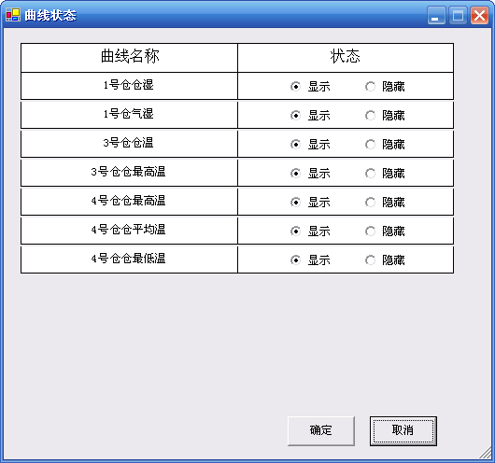
图7－16 曲线状态设置对话框
曲线对应状态更改。默认情况下所有曲线都显示。
- 曲线按钮曲：功能主要与曲线的位置移动及纵坐标值得放大与缩小有关。
- 显示网格线：当不需要在曲线展示区显示网格，可以点击此复选框，将框中的对勾勾选掉，即可隐藏网格线，不显示网格。反之，可以重新显示网格线。
- 温度范围缩小：将纵坐标的单元格的间隔值缩小。
- 温度范围放大：将纵坐标的单元格的间隔值放大。
- 曲线打印按钮曲：主要与绘制曲线报表有关。
- 曲线设置：主要是设置要打印的曲线种类和仓房，设置对话框如下图7－17所示：
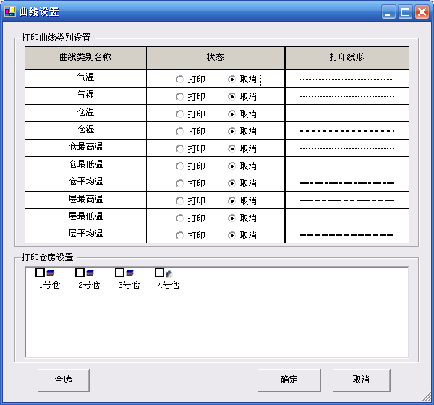
曲线种类
选择仓房
图7－17 曲线设置
- 预览：打印预览曲线报表，可以同时预览多仓报表。如（图7-18）
翻页按钮（点击上下箭头）
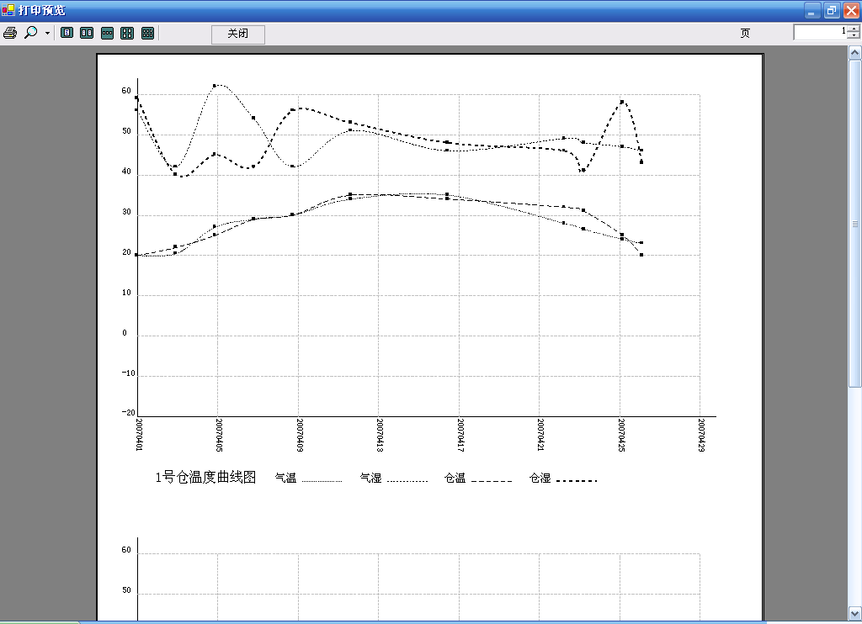
多页察看及放大缩小功能
图 7-18 打印预览
3）页面设置：一般采用默认设置即可
4）打印：打印曲线报表。

第八章 数据库操作
主要功能有：备份数据库、还原数据库、删除数据库、备份系统文件、其他部分的功能如数据卡片、短信服务、系统帮助等也在本章作简介。
- 备份数据库：为确保数据能够更安全的保存，做好总结性的工作，请及时备份数据库，以便在需要时进行还原数据库，而影响正常的工作。操作方法：点击【备份数据库】，弹出另存为对话框，如（图8-1），在文件名区可以自己定义保存的名称，默认按照当日的日期保存。选择保存的位置，点击【保存】
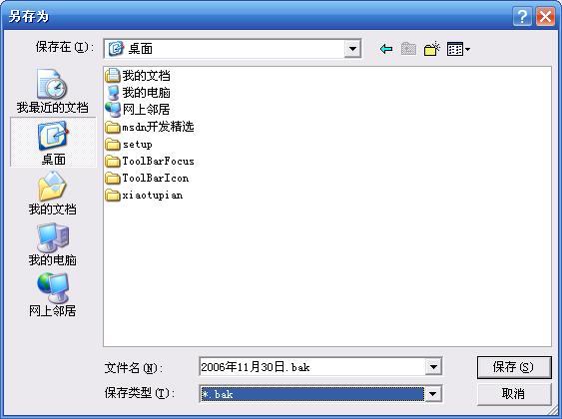
图 8-1 另存为对话框
- 还原数据库：在还原数据库时，首先要将现有的数据库删除掉，然后点击【还原数据库】，找到备份的数据库文件，选中还原。
- 删除数据库：点击【删除数据库】，可完成删除数据库操作
★注：在将数据库成功删除后，请立即还原数据库，否则，如果关闭系统后，系统将无法启动；在将数据库还原后，请关闭系统，重新启动，否则，如果继续操作，可能会出现一些异常情况。
删除实时表中数据：由于实时表中保存数据为实时测量的每次数据，此数据只在通风作业时有效，经过一段时间，可将此数据删除。操作：点击【删除实时表中数据】，即可删除实时表中数据。

第九章 信息资源库
该信息资源库包涵五部分，主要针对储粮的存放，储粮害虫的查询，识别，防治等进行了资料的收集和总结，以供粮库工作人员查询和学习。
该信息资源库采用web形式实现，其操作简单易学，同浏览网页一样，在部署了信息资源库后，点击【信息资源库】，即可进入。其主页如（图9-1）
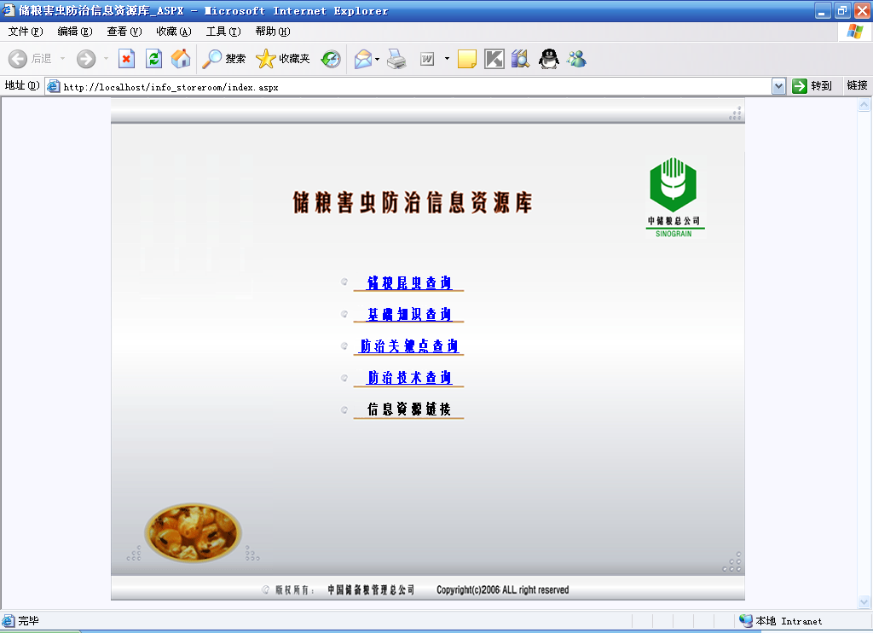
图 9-1 信息资源库主页
- 储粮昆虫查询：该部分已对收集的130余种储粮昆虫进行了汇总,对其进行了较详尽的描述,可以供学习、查询、比对及其它所用。在主页面上点击【储粮昆虫查询】进入储粮昆虫查询页面，如（图9-2）
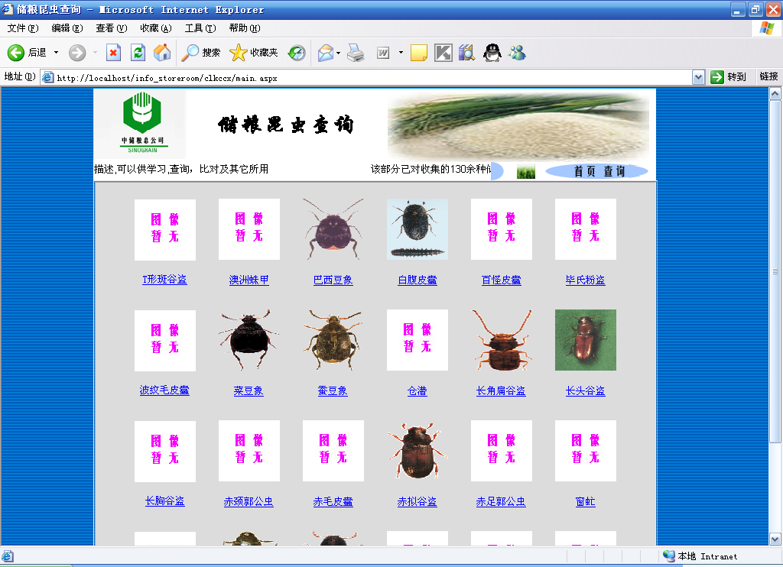
图9-2 储粮昆虫查询
点击每个图像下的昆虫名字，就可以查询到此昆虫的详细信息。点击“查询”，会跳转到组合查询页面，如（图9-3）
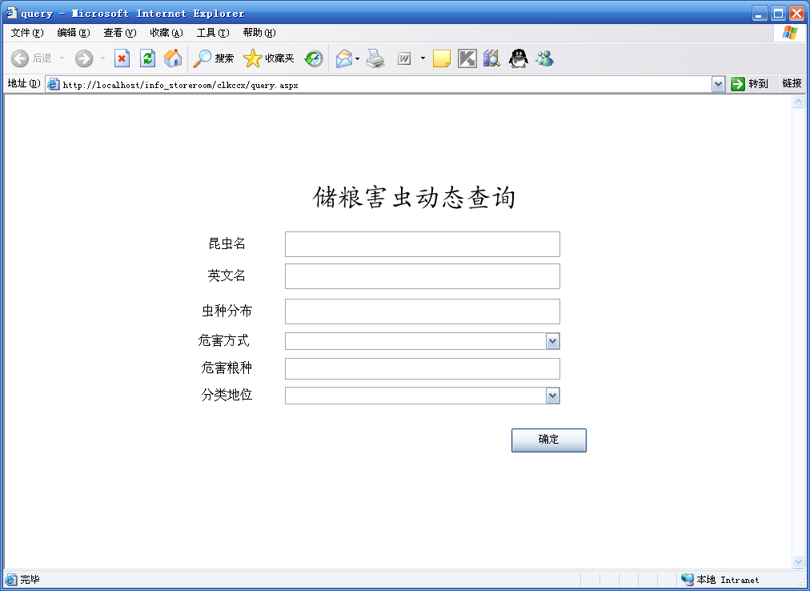
图 9-3 查询
如：在昆虫名中输入“象”，确定，会将所有带象的昆虫查出，查询结果如（图9-4）
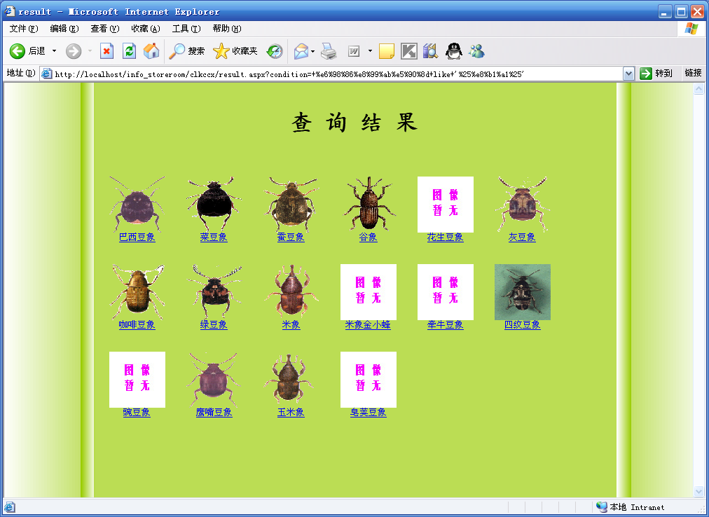
图 9-4 查询结果
- 基础知识查询：该部分主要从储粮昆虫的基本概念,昆虫特性,防治技术及杀虫剂选用等方面进行了基础性介绍。登录该部分的主页如（图9-5）
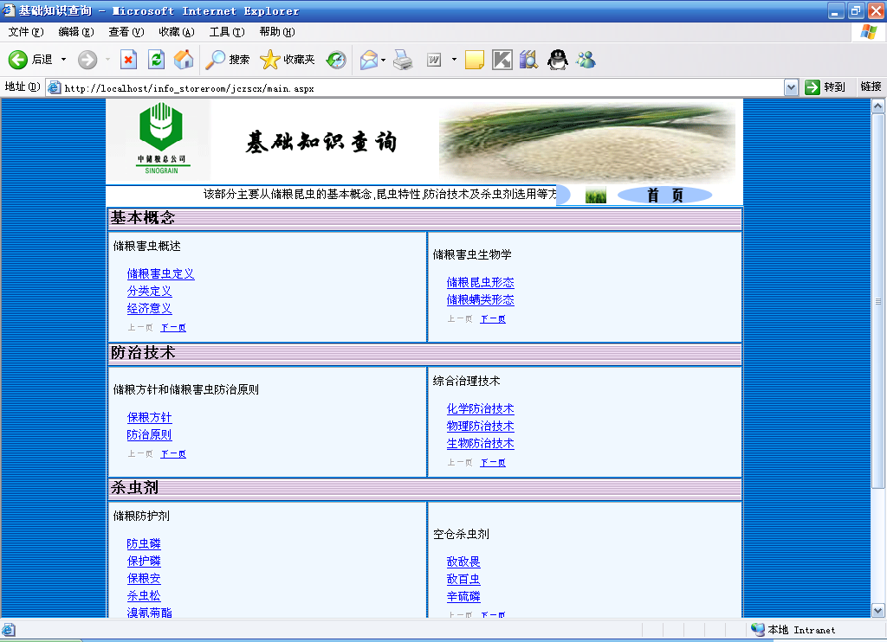
图 9-5基础知识查询
该部分进行了详细的知识点分类，可以按类别进行浏览查看，如点击基本概念---储粮害虫的定义，会弹出详细内容，如（图9-6）
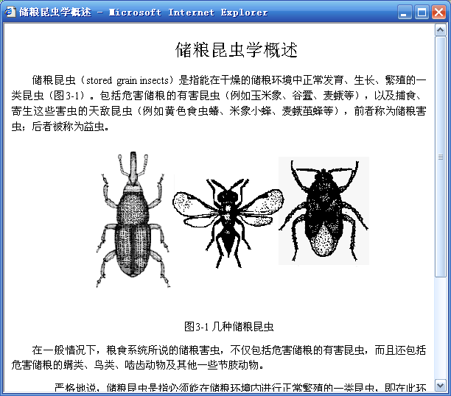
图9-6 详细内容
- 防治关键点查询： 主页界面与基础知识查询相同，操作方法一样，不赘述。
- 防治技术查询：主页界面与基础知识查询相同，操作方法一样，不赘述。

第十章 智能通风系统
《智能通风系统》是基于中国储备粮总公司的产品《粮情测控开放式软件平台》的软件产品。《粮情测控开放式软件平台》功能强大，能够向下兼容多家测控设备厂家的产品，向上能够给中储粮总公司和各省子公司提供统一的数据展示界面和报表格式，它现在被中储粮大力推广。《智能通风系统》的开发基于这一中储粮的软件平台，利用了他的对粮情强大的测控能力和兼容扩展以及标准化功能，准确地把握粮情信息，及时给用用户提供一个有效监管和控制粮情的手段，该软件界面采用了人性化设计，操作简单，数据准确，功能实用，让用户在办公桌前就可以完成对粮情的把握和对通风设备的掌控！

10.1粮情测控开放式软件平台通风系统登入界面
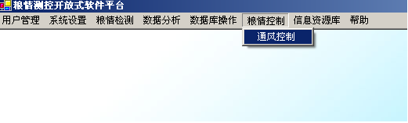
《粮情测控开放式软件平台》是中储粮总公司的一个功能强大的平台软件，所谓“平台软件”，体现在向下兼容多个厂家的粮情测控设备，向上能够进行各种功能扩展，软件平台不仅仅可以对粮情进行测控，而且通过软件借口还可以添加上比如说通风控制功能、谷冷功能、测水功能、测虫功能等等新的功能。这些都可以运行本开放式软件平台之上。

10.2 智能通风系统主界面
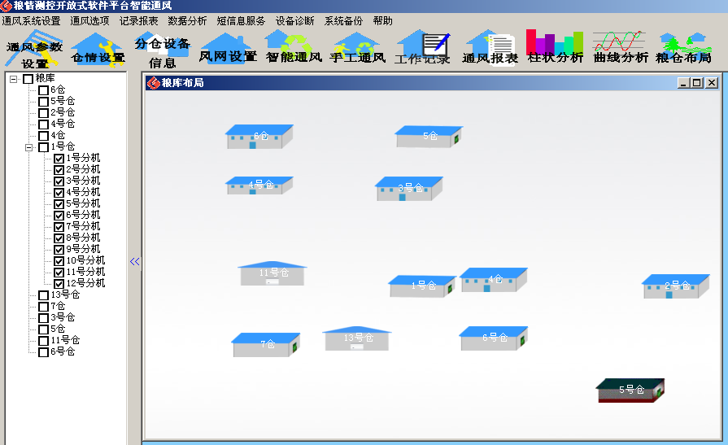
《智能通风系统v1.0》提供了丰富实用的功能，不仅仅能够给用户提供一个远程控制通风设备的操作平台还能够进行自动把握通风过程中的粮情状态，根据用户预设好的通风粮情条件，自动逻辑判断是否执行和终止通风，智能通风提供了降温通风，降水通风，调质通风，和排热换气通风四种通风模式，根据用户的通风目的自行执行通风粮情的逻辑判断，终止和继续通风。手工通风则是个给用提供了一个良好的通风设备操作平台，不仅为用户提供了单个通风设备的操控，而且还提供了整仓通风设备的操作，功能实用稳定，操作简单。此外还提供了一些报表和数据分析的内容。
在进入本页面之后，系统会首先进行检查粮库内各个仓通风设备的当前的情况，在此过程中本界面上的工具栏将为灰色，意为暂时不可以，此过程大概需要15秒的时间，之后，就可以进行其它的控制和设置操作了。
右侧的树形列表中罗列出了每个仓的设备，您可以根据勾选来改变是否使用本通风设备。如果可以点击”<<” 按钮将树形列表折叠或者打开。该系统主要包括一下功能模块：通风参数设置、仓情设置、智能通风、手工通风、柱状分析等模块。

10.2.1通风参数设置
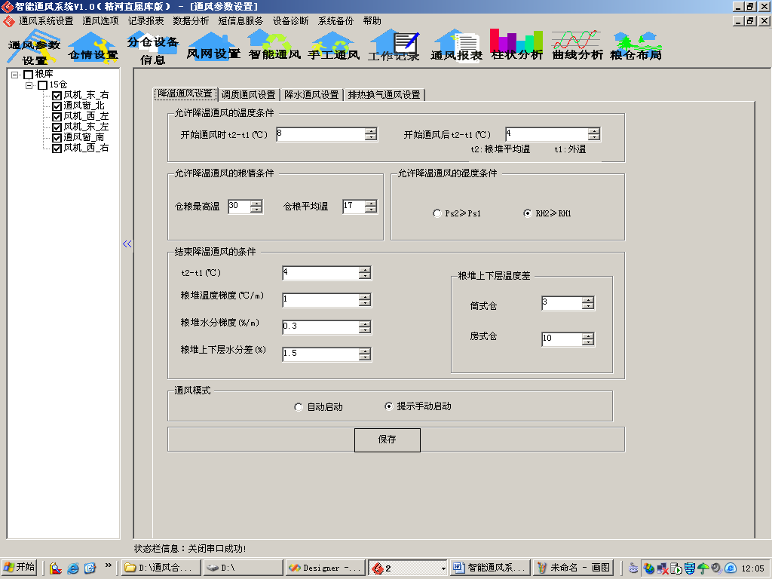
通风参数设置模块：
在智能通风之前，用户可以在此界面中预设和调整智能通风过程中的参数设置工作，以便于在通风过程中能够正确地判断和及时执行通风设备操作。该模块包含了对降温通风、降水通风、调质通风、排热换气通风等四种通风模式的参数设定，设定完成之后点击保存即可。

10.2.2仓情设置模块
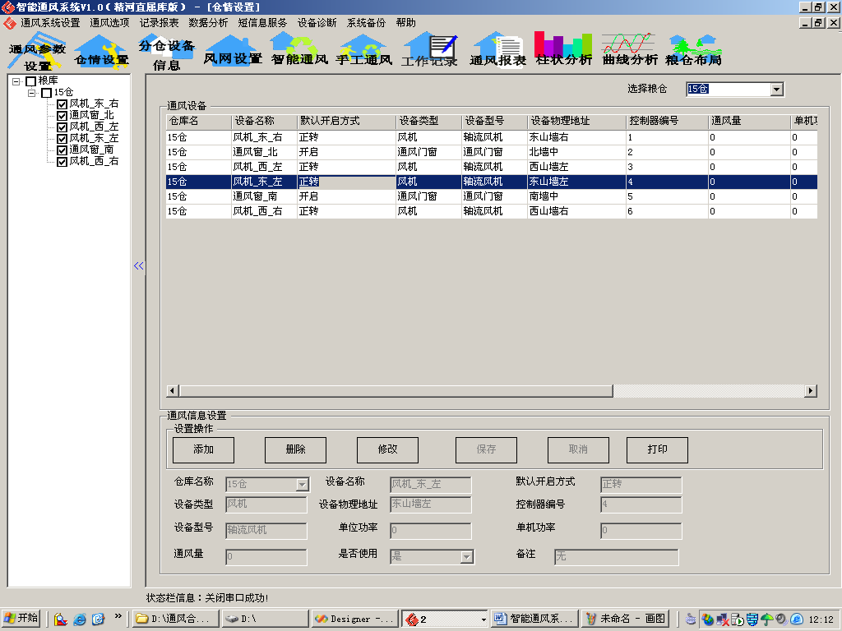
仓情设定模块：
此模块主要是添加和编辑通风设备情况而设定的，一般框下都是由专业人员和厂家在设备安装之处设定好的，普通用户一般情况无需对此模块进行设定和编辑。该模块提供了打印功能，用户可将该仓情分仓打印出来，作为文字资料以备维修使用。默认开启放式是在智能通风过程中要用到的，即在智能通风过程中您要通风机械怎么运行，如果填写正转，则风机在自行打开时将进行压入式通风，若填写了反转则风机进行派出式通风。

10.2.3风网设置模块
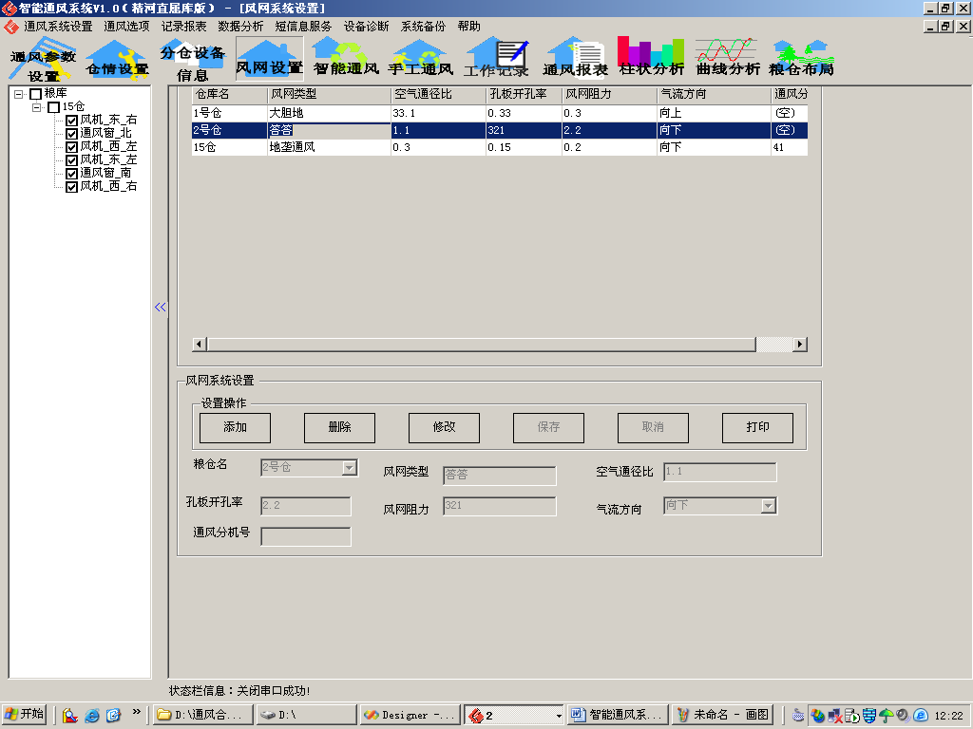
风网设置模块：
风网设置模块的功能主要是设定一些关于本仓的通风参数的设定和数据存储，然后会在通风工作记录卡等报表中引用到这些参数，通风分机编号栏则是设定了本仓的通风分机的编号信息，这个信息一般不用改变，是由在系统安装过程中有安装人员来设定他的，在设备不变的情况下，一般不需要改变它的值！本模块提供了打印功能。

10.2.4分仓设备信息
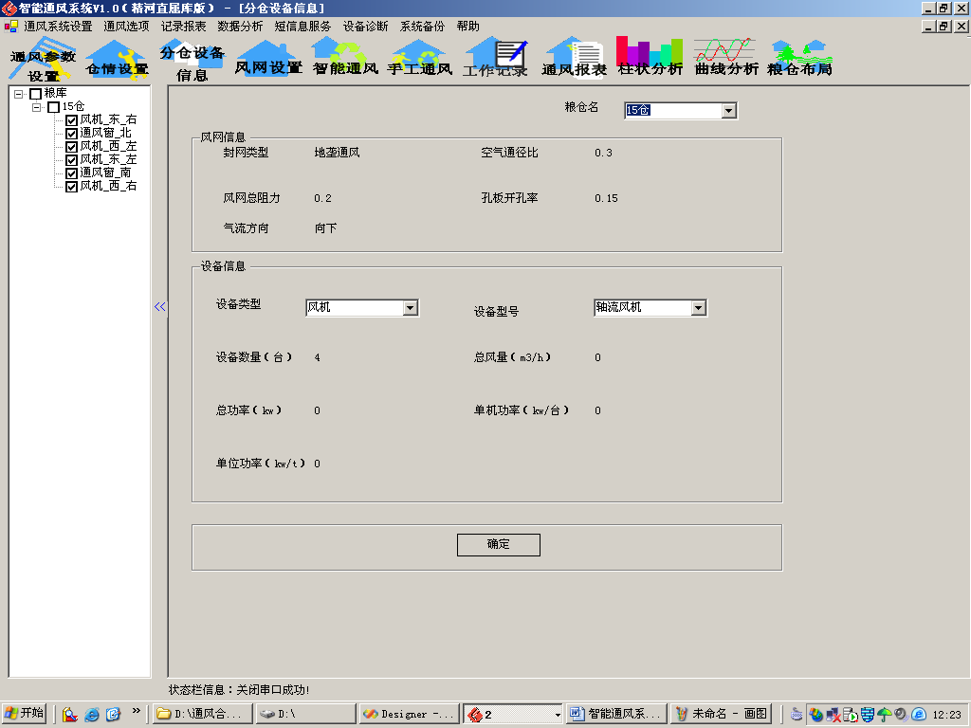
分仓设备信息：
该模块主要是用来查看总体仓的设备情况，以备汇总查看，可以在右上角选择你要查看的粮仓风网信息和设备信息会自动更新为该仓的信息，您还可以选择设备的类型和设备型号查看不同的设备类型的情况和同种设备类型不同种设备的型号的汇总情况。
点击确定按钮可以关闭本页面。

10.2.5粮食水分录入界面
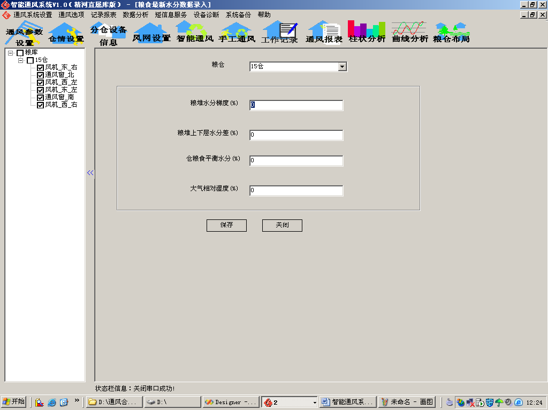
粮食水分录入界面：
粮食水分的检测是粮食测控行业的一大难题，现在还没有有效的方法来像检测粮温一样能够自动的检测到粮食的水分，但在智能通风过程中一些通风模式都要求获取粮食的水分参数来判定到底需不需要通风，比如在降水通风和调质通风下这个粮食的水分参数尤为重要，在智能通风开始和智能通风过程中都要用户每间隔一段时间要输入粮食的水分参数，用以系统对通风状态的控制，我们的专家和教授也在为突破这一粮食测控难题在共同努力着！希望这一问题能够尽快得到解决！

10.3智能通风模块
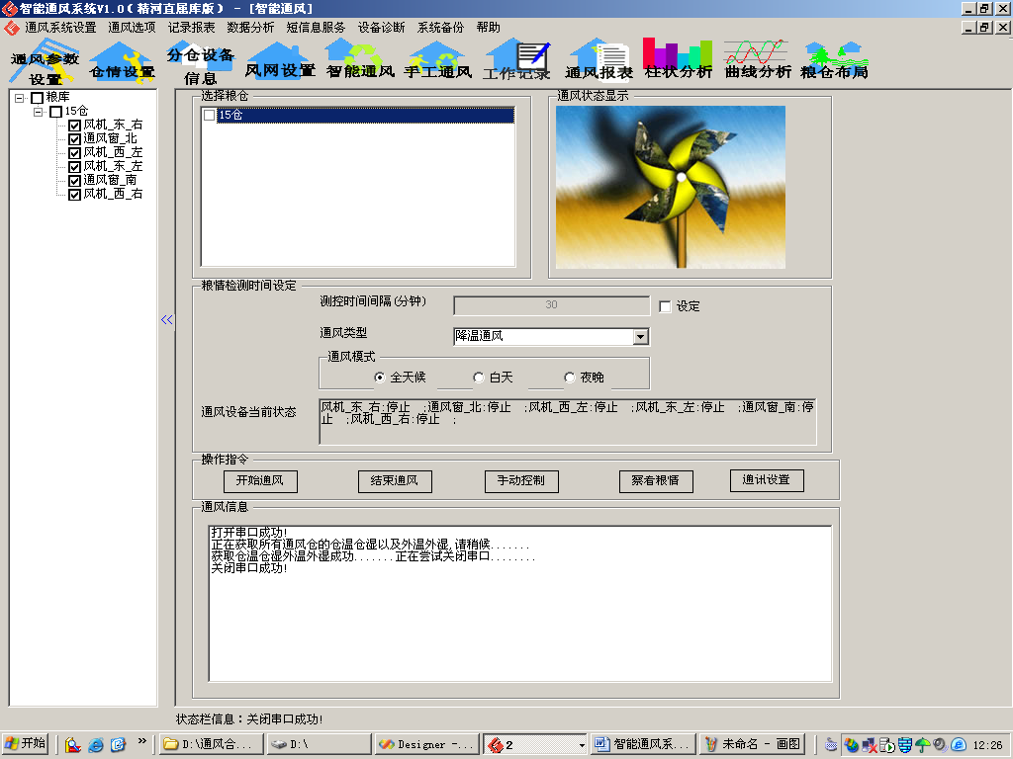
智能通风模块：
选择您要进行智能通风的粮仓，然后设定通风类型和粮情检测的间隔时间，，在通风模式中您还可以选择全天候、白天和夜晚通风，这样您就可以点击开始通风按钮，系统将首先进行粮情检测，检测完成之后系统根据您与先设定的通风参数判断是否进行您选定的通风类型的通风。如果满足通风条件，系统会自动控制通风设备进行相应类型通风，在通风的过程中每间隔一段时间系统将自行进行粮情检测，根据检测获取的最新粮情数据进行通风条件逻辑判断，看是否继续进行通风，如果满足结束通风的条件，则自行结束通风，否则将继续进行通风直到检测的粮情数据满足结束通风的条件。此外系统还在通风过程中会检测是不是满足通风模式的要求。
在智能通风的过程中，我们为用户添加了强制结束通风的功能，以便不时之需。此外在通风过程中，您也可以点击手动控制按钮进入手工通风界面，对正在通风粮仓的某个或某些特殊通风设备进行操作。
此外智能通风模块还设置了查看粮情的功能，以便您能够及时地掌握粮情的变化。
通讯设置功能是在智能通风之前，您可以对通风通讯串口的参数进行相应的设定。
通风设备当前状态展示面板，能够适时地反映该舱内通风设备的当前状态情况。
通风信息栏中则是适时地反映出系统当前的执行状态和通信信息，让您对当前的通讯状态和进度了如指掌。

10.4手工通风模块
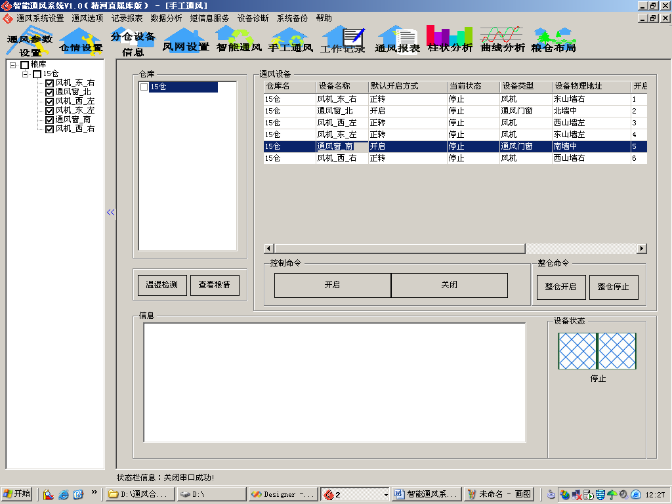
手工通风模块：
为您提供了良好的人性化的远程操作面板，您可以在列表中选择您要操作的通风设备在控制命令栏中就会自动出现相应的操作按钮，在右下侧的设备状态栏中会自动显示该设备的当前状态，在信息列表中还会出现您的操作的最新进展信息情况反馈给您。
整仓命令根据您在当前仓库列表中选择的仓库，执行您要执行的整仓命令，省时省力，操作方便。
在通风过程中，您还可以进行温湿度检测错作，并且可以点击查看粮情按钮进行查看最新的粮情信息。以便于为您的操作提供最快捷准确的技术支持。

10.5 工作记录界面
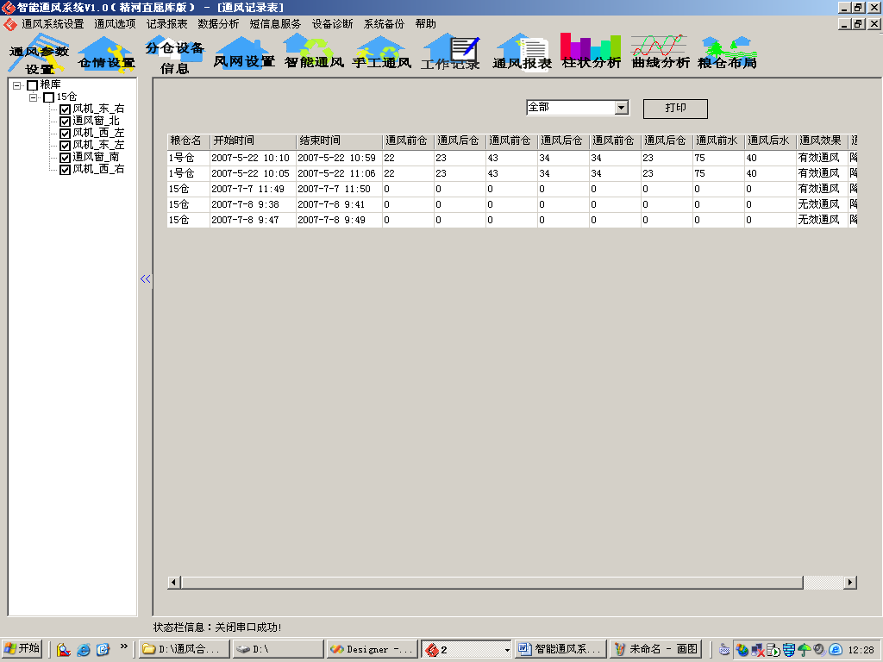

工作记录界面：
本界面主要是一个查看工作记录日志的情况，您可以在右上角选择要查看的仓，然后现在的列表中就会自动更新为该仓的记录数据，供您查看。

10.6通风记录卡
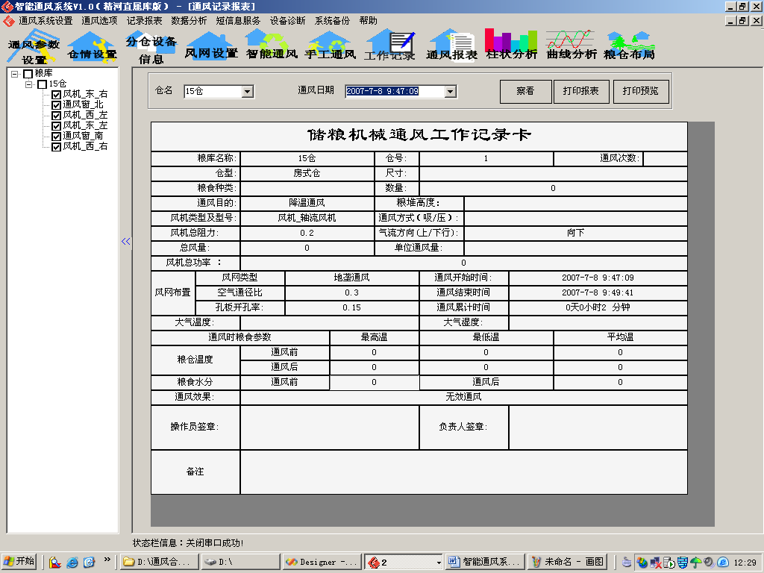
通风记录卡：
汇总了该参的风网设置信息和分仓设备信息，以及本次通风前后的粮情变化信息，您可以通过选择仓和通风日期进行查看和打印操作。报表格式可以根据您的需要进行设定。无需对系统进行更改就可以改变记录卡的格式。

10.7通风粮情柱状分析图
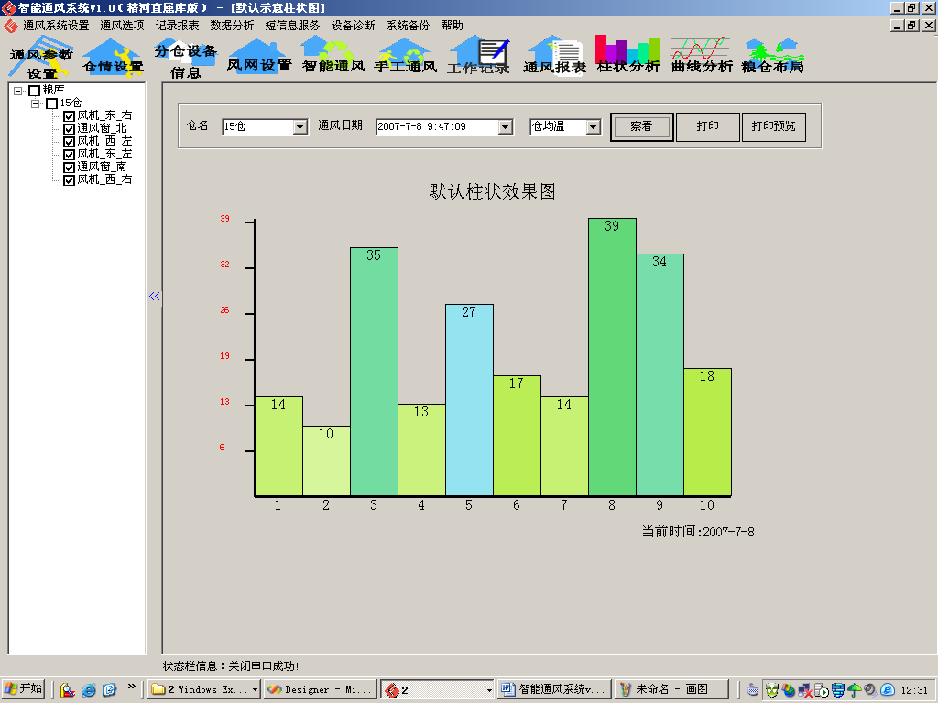
通风粮情柱状分析图：
您可以选择粮仓和通风时间以及粮情参数类型，察看在通风过程中粮温情况的变化，我们将这些数据形成了柱状图，这样更加直观地将粮情的变化情况呈现给您。

10.8 通风粮情曲线分析图
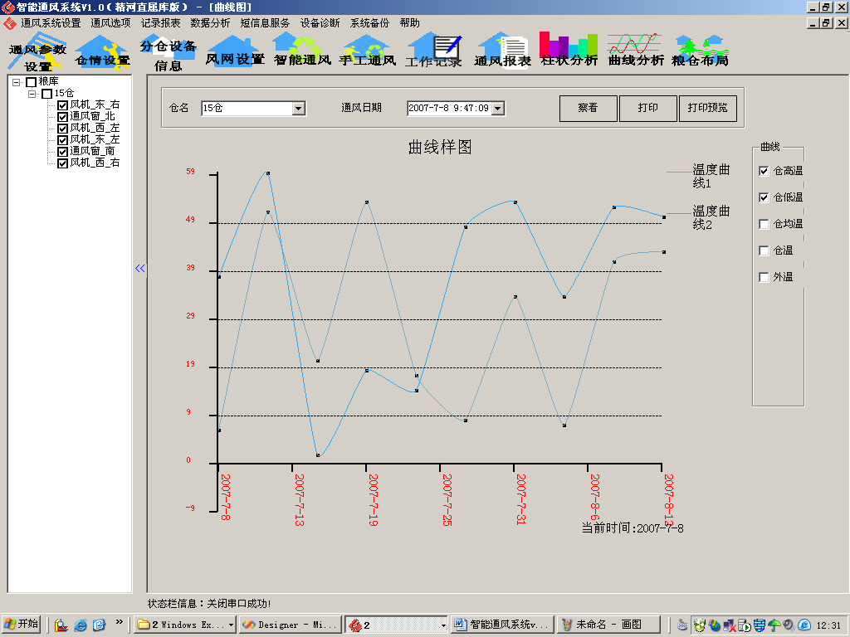
通风粮情曲线分析图：
您可以选择粮仓和通风时间以及粮情参数类型，察看在通风过程中粮温情况的变化，我们将这些数据形成了曲线图，这样更加直观地将粮情的变化情况呈现给您。以便于您做出更好的决策。

10.9粮库粮仓布局图
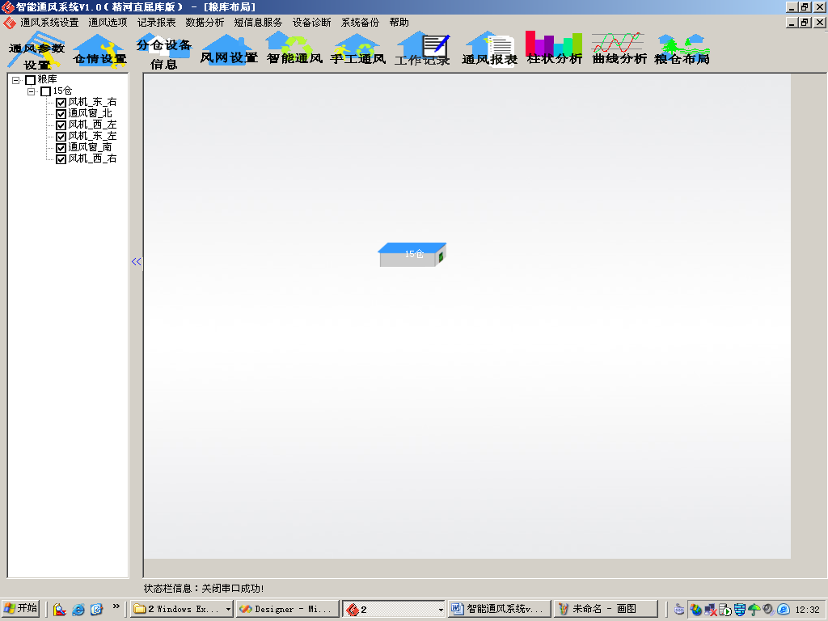
粮库粮仓布局图：
这个布局图您可以在粮情测控开放式软件平台里面的粮仓布局设置里面根据您库德世纪情况来设定您的粮仓的布局图，粮库的位置可以根据您的需要随意拖拽。

